ЗАДАЧА 1. НАПРЯЖЕННОСТЬ ЭЛЕКТРОСТАТИЧЕСКОГО ПОЛЯ ТОЧЕЧНЫХ ЗАРЯДОВ

В вершинах геометрической фигуры (рис. 1) расположены заряды, обозначенные q₁, q₂, …, q₆. Заряд и напряженность электрического поля в центре геометрической фигуры обозначаются соответственно q₀, Е₀. Заряд, расположенный в середине какой-либо стороны фигуры, и напряженность поля в этой же точке обозначается Q_{ik} и E_{ik} (например, Q₁₂ обозначает, что посредине между зарядами q₁ и q₂ находится заряд Q₁₂; напряженность поля посредине между этими зарядами обозначается Е₁₂). В зависимости от номера варианта необходимо найти или напряженность Е₀ (или Е_{ik}), или заряд q_{i} (или Q₀, или Q_{ik}). Сторона фигуры обозначается буквой а.
Варианты расположения зарядов даны на рис. 1. Значения зарядов, напряженностей и стороны фигуры к задаче 1 даны в табл. 1, 2.

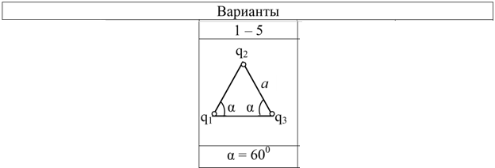

Рис. 1

Таблица 1

Значения зарядов к задаче по теме № 1

Вариант | Геометрическая фигура | q₁, Кл | q₂, Кл | q₃, Кл | q₄, Кл | q₅, Кл | q₆, Кл
5. | Треугольник | 10-8 | 10-8 | 10-8 | - | - | -

Таблица 2
Значения напряженностей, зарядов и стороны фигуры к задаче по теме № 1

Вариант | Q₀, Кл | Е₀, В/м | Q_{ik}, Кл | Е_{ik}, В/м | а, м
5. | - | ? | Q23 = 10-9 | - | 10-2

Пример решения 26-го варианта

В вершинах квадрата со стороной 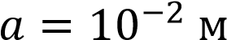 расположены заряды 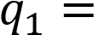
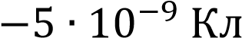, 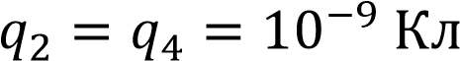, 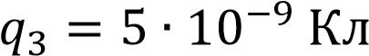 и неизвестные заряды 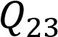,
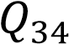, равные между собой (рис.). Поле в центре квадрата равно нулю. Найти
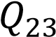, 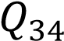.

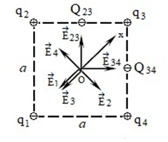
𝑞
1
=
−
5
∙
10
−
9

Кл

𝑞
2
=
𝑞
4
=
10
−
9

К
л

𝑞
3
=
5
∙
10
−
9

К
л

𝑎
=
10
−
2

м

𝐸
0
=
0

𝑄
23
,
𝑄
34

–

?

Задание 1

Электростатические поля подчиняются принципу суперпозиции, согласно которому результирующий вектор напряженности поля, созданного несколькими зарядами, равен векторной сумме напряженностей отдельных зарядов. По условию задачи напряженность в точке О равна нулю, поэтому .
Изобразим векторы напряженностей в точке  на рисунке. Если заряд положительный, то напряженность направлена из рассматриваемой точки от него, в случае отрицательного заряда – к нему. Так как по условию задачи 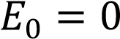, то для выполнения этого условия заряды 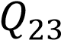 и 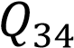 должны быть отрицательными.

Задание 2

Спроецируем полученное векторное уравнение на ось Ох (см. рисунок):
. Напряженность поля точечного
заряда в вакууме определяется выражением 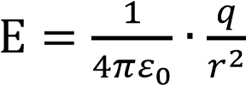 , где 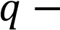 модуль заряда, расстояние от заряда до рассматриваемой точки поля. Поскольку
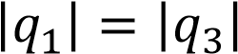 и расстояния от них до точки  одинаковое, 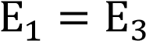. Рассуждая
аналогично, приходим к выводу 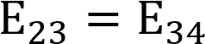. С учетом этого 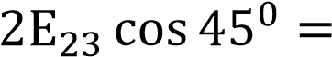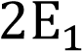 или 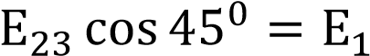.

Задание 3

Подставив в полученное уравнение формулу напряженности поля точечного заряда, имеем 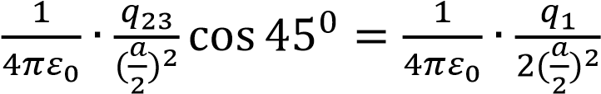, откуда
2𝑞₂₃ cos 45⁰ = 𝑞₁ или . Окончательно получаем 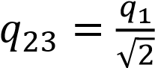.
2
𝑞
23
√
2
2
=
𝑞
1
𝑞
23
=
5
∙
10
−
9

Кл
√
2
=
5
∙
10
−
9

Кл
1
,
4
=
3
,
6
∙
10
−
9

К
л
.
Ответ: 𝑞₂₃ = −3,6 ∙ 10⁻⁹ Кл.

